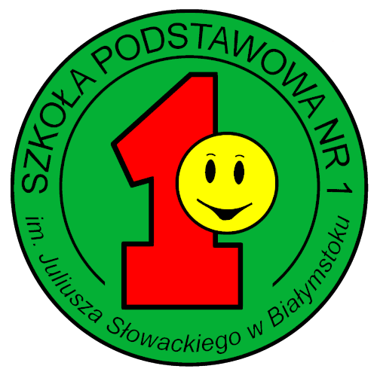 ____________________________________________________________________________________________

REGULAMIN MIĘDZYSZKOLNEGO KONKURSU JĘZYKOWO-PLASTYCZNEGO

,,Wakacyjny słownik"
- Organizatorzy konkursu: Szkoła Podstawowa nr 1 im. Juliusza Słowackiego w Białymstoku, ul. Słowackiego 4 oraz Białostockie Centrum Edukacji zwani dalej ,,Organizatorem”.
- Cele konkursu:
- rozbudzanie ciekawości nauką języków obcych,
- utrwalanie/ poznawanie nowego słownictwa,
- zachęcenie do nauki języków obcych,
- zachęcenie do poszukiwania skutecznej formy nauki słownictwa,
- rozwijanie talentu plastycznego.
- Zadanie konkursowe:
- Praca powinna być wykonana w formie mini książeczki lub lapbooka.
- Zakres tematyczny słownika powinien opierać się o leksykę związaną z wakacjami oraz latem (np. przyroda, pogoda, wakacyjny ekwipunek,itp.).
- Słownik powinien zawierać min. 20 słów, zwrotów, wyrażeń, idiomów, frazeologizmów w języku angielskim, niemieckim lub rosyjskim z ilustracją oraz tłumaczeniem na język polski.
- Warunki uczestnictwa:
- konkurs jest skierowany dla uczniów klas IV-VIII szkoły podstawowej w Białymstoku,
- do każdej pracy należy dołączyć zgodę na przetwarzanie danych osobowych dzieci, dostępną w załączniku,
- do konkursu jedna szkoła może zgłosić dowolną ilość prac,
- każdy uczestnik może dostarczyć jedną wykonaną samodzielnie pracę,
- do pracy powinna być dołączona metryczka wraz z RODO – załączniki, dostępne na stronie internetowej szkoły,
- prace nieopisane i wykonane niezgodnie z regulaminem nie wezmą udziału w konkursie,
- prace przechodzą na własność organizatora, nie będą zwracane uczestnikom konkursu.
- Zasady oceny i wyboru laureatów:
- przy ocenianiu prac będą brane pod uwagę zarówno poprawność językowa, kreatywność jak i walory estetyczno-wizualne,
- oceny prac dokona Komisja konkursowa powołana przez organizatora,
- decyzje Komisji są ostateczne,
- Komisja oceni prace w dwóch kategoriach wiekowych z podziałem na trzy języki obce (angielski, rosyjski, niemiecki):
a) klasy IV-VI
b) klasy VII-VIII
- Podsumowanie i uroczyste wręczenie nagród konkursu odbędzie się 10 czerwca 2026r. w SP 1 Białystok,
- wyniki konkursu zostaną ogłoszone na stronie internetowej szkoły: sp1.edu.bialystok.pl oraz na szkolnym profilu w mediach społecznościowych,
- laureatom konkursu plastycznego przyznane zostaną pamiątkowe dyplomy i nagrody.
7. Prace i zgody na przetwarzanie danych osobowych należy wysłać lub dostarczyć osobiście w terminie do 29 maja 2025r. na adres:
Szkoła Podstawowa nr 1
im. Juliusza Słowackiego
ul. Słowackiego 4
15-229 Białystok
z dopiskiem: Międzyszkolny konkurs plastyczny ,,Wakacyjny słownik"

Opiekunowie konkursu:
Magdalena Sienkiewicz – Bartoszuk - język rosyjski
Ewa Trochimczyk - język angielski
Paulina Żarniewska - język niemiecki

